**Opdracht 10: Het hart**

1. Het hart ligt in de borstholte, iets naar links onder het borstbeen.
2. Kransslagaders
3. Kransaders
4. Als een deel van de hartspier geen zuurstof en voedingsstoffen krijgt door bijv. een verstopping van een kransslagader.
5. Regelmatig sporten, geen vetrijk voedsel eten, niet roken, eet veel gezond voedsel: fruit, vezels en groente, voorkom langdurige stress.
6. Een hartinfarct kan worden veroorzaakt door een verstopping of een vernauwing van een van de kransslagaders welke het hart van zuurstof en voedingsstoffen voorziet. Door deze medicijnen te nemen verklein je de kans op bloedstolsels en vernauwde bloedvaten.

**Opdracht 11: Onderdelen van het hart**

1. Omdat per omloop het bloed twee keer door het hart stroomt.
2. De functie van de kleine bloedsomloop is zuurstof opnemen in het bloed en koolstofdioxide afgeven aan de lucht.
3. De functie van de grote bloedsomloop is zuurstof en voedingsstoffen afgeven aan de cellen en koolstofdioxide en andere afvalstoffen opnemen in het bloed.
4. –

|  |  |  |
| --- | --- | --- |
|  | Kleine bloedsomloop | Grote bloedsomloop |
| Volgorde | 1 rechterkamer | 1 linkerkamer |
| 2 longslagaders | 2 aorta |
| 3 longen | 3 organen |
| 4 longaders | 4 holle aders |
| 5 linkerboezem | 5 rechterboezem |

1. De kamers, de kamers moeten het bloed vanuit het hart naar organen pompen. Deze afstand is veel groter dan de afstand tussen boezems en kamers.
2. De linkerkamer, deze helft van het hart pompt het bloed naar alle organen, behalve de longen. Hier is meer kracht voor nodig.
3. De hartkleppen verhinderen dat het bloed vanuit de kamers terugstroomt naar de boezems.
4. De halvemaanvormige kleppen verhinderen dat het bloed uit de longslagaders en aorta terugstroomt naar de kamers.
5. Boezems – kamers – open – dicht – dicht – druk – open – longslagaders en aorta - holle aders en longaders – open – dicht.
6. –

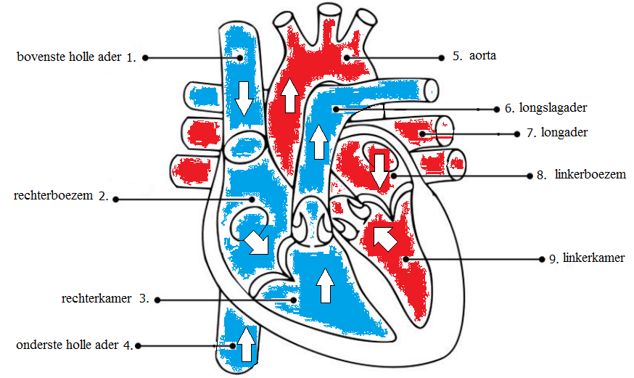

**Opdracht 12: Kruiswoordpuzzel**

Horizontaal:

2 = hoog

4 = slagaders

7 = spier

9 = borstholte

11 = longader

13 = vuist

14 = boven

15 = longen

Verticaal:

1 = kleppen

3 = afvalstoffen

5 = verbranding

6 = aorta

8 = bloedvaten

10 = pomp

12 = hoog

**Digitale opdracht 13: Het hart**

-

**Practicumopdracht 14: De bouw van het hart**

-